Na dveře s KONZERVOU!
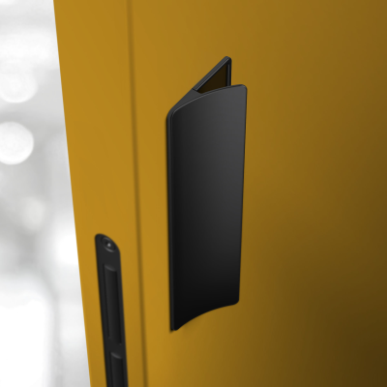
Klikou, mušlí, nebo elektronikou? A není to v dnešním světě neomezených možností tak trochu nuda? Buďte nekonvenční a otevírejte dveře třeba KONZERVOU! „Novinkové madlo KONZERVA se vyznačuje mírným zaoblením úchopné části, která vystupuje 25 milimetrů nad povrch dveřního křídla. A právě tento tvar napodobující pootevřené víko konzervy stojí za jeho originálním pojmenováním,“ uvádí Roman Ulich z M&T, autor návrhu madla KONZERVA a zároveň konstruktér systému Magnetic, ke kterému bylo toto madlo navrženo, a pokračuje: „Díky specifické konstrukci lze vyplnit vnitřní ovládací prostor madla pohledovou magnetickou deskou, což umožňuje dokonalé sladění nebo naopak působivý kontrast s povrchem dveří.“ Madlo navíc můžete volit velikostně v decentním, nebo naopak dominantním provedení, jelikož se vyrábí ve dvou provedeních – KONZERVA 110 a KONZERVA 220, kdy uvedená čísla vyjadřují výšku madla v milimetrech.
Madlo KONZERVA je součástí kolekce madel speciálně navržených pro inovativní systém M&T magnetic, který umožňuje ovládání otočných dveří pouze magnety umístěnými ve dveřní zárubni a dveřním křídle. Více na www.magnetic-mt.cz.

Material & Technology s.r.o. – M&T
První a zároveň jediný český výrobce dveřních klik využívající moderní technologie pro žádané a velmi kvalitní povrchové úpravy - matný nikl a nitrid titanu v několika barevných odstínech. U svých výrobků klade hlavní důraz na kvalitu, mnohaletou funkčnost a moderní design. Nové designy vznikají přímo pod rukama pracovníků firmy od návrhu až po realizaci ve výrobě. Pro spokojenost zákazníků je připraven kompletní výrobní program včetně okenních klik, bezpečnostních rozet, madel, pantů, posuvných systémů, kování na skleněné dveře a dalších požadovaných doplňků - vždy ucelený sortiment ve stejném designu, povrchové úpravě a barvě. www.kliky-mt.cz
Kontaktní osoba pro média:
Mgr. Martina Rychetská, DENDRIT, s.r.o.
Tel: 567 301 011, mobil: 731 110 557, mrychetska@dendrit.cz

